Nowy wymiar zdecentralizowanej architektury napędów
Spółka B&R rozszerza ofertę napędów o serię zintegrowanych z silnikami serwonapędów o klasie ochrony IP65. Urządzenia ACOPOSmulti zawsze charakteryzowały się dużą modularnością, więc logicznym rozwinięciem tego rozwiązania było połączenie falowników z silnikiem elektrycznym, tworząc serwosiłowniki zdolne zapewnić moc bezpośrednio tam, gdzie jest potrzebna. W ten sposób konfigurowalne moduły stają się łatwymi do podłączenia urządzeniami mechatronicznymi. Takie rozwiązania nie tylko oszczędzają cenne miejsce w szafkach sterowniczych, ale prowadzą też do redukcji kosztów logistyki i przekazywania systemów do eksploatacji.
Nowy system scala wszystkie najważniejsze podzespoły takie, jak silnik, czujnik pozycji (enkoder), przekładnię oraz serwonapęd w jednym, kompaktowym urządzeniu. Dzięki prostym połączeniom elektrycznym ACOPOSmulti65m umożliwia implementację koncepcji modularnej, co z kolei umożliwia efektywne projektowanie strategii produkcyjnych. "Nowy serwonapęd to kontynuacja obranej przez nas ścieżki prowadzącej do zdecentralizowanego sterowania napędem," wyjaśnia Alois Holzleitner, Menedżer Biznesowy Działu Napędów firmy B&R. "Aktualnie oferujemy całe spektrum napędów - począwszy od napędów o zmiennej częstotliwości i serwonapędów wieloosiowych, po zdecentralizowane rozwiązania napędowe - a wszystkie te rozwiązania pochodzą z jednego źródła."
Dzięki połączeniu najnowszych technologii wykorzystujących tranzystory bipolarne z izolowaną bramką (IGBT) z odpowiednio zoptymalizaowanymi silnikami, użytkownicy mają do dyspozycji maksymalną wydajność urządzeń. Serwonapęd dostępny w trzech rozmiarach dla każdego zastosowania, w zakresie momentu obrotowego od 1,8 do 10,5 Nm oraz mocy od 500 W do 2 kW. W przypadku aplikacji wymagających większej mocy dostępny jest dodatkowy zespół wentylatora pozwalający zwiększyć wydajność nawet o 100%.
100% kompatybilność z systemami napędów B&R
ACOPOSmulti65m zapewnia pełną kompatybilność z całą serią napędów ACOPOS. To z kolei pozwala wykorzystać wszystkie narzędzia i możliwości jakie oferuje opracowane przez B&R środowisko Automation Studio oraz stworzone na jego podstawie aplikacje. Jeśli chodzi o topologię, nowy serwosiłownik może pracować w strukturze liniowej lub sieciowej. Łączenie w sieć odbywa się za pomocą POWERLINK.
Urządzenie jest dodatkowo wyposażone w funkcję STO (Safe Torque Off - bezpieczne wyłączanie momentu obrotowego). Dodatkowo, w połączeniu z openSAFETY wykorzystane mogą być również funkcje SLS (kontrola wartości prędkości granicznej), SOS (bezpieczny hamulec roboczy), SDI (kontrola bezpieczeństwa kierunku), SLP i wiele innych. Stanowią one integralne składniki modelu ACOPOSmulti65m z technologią SafeMC.

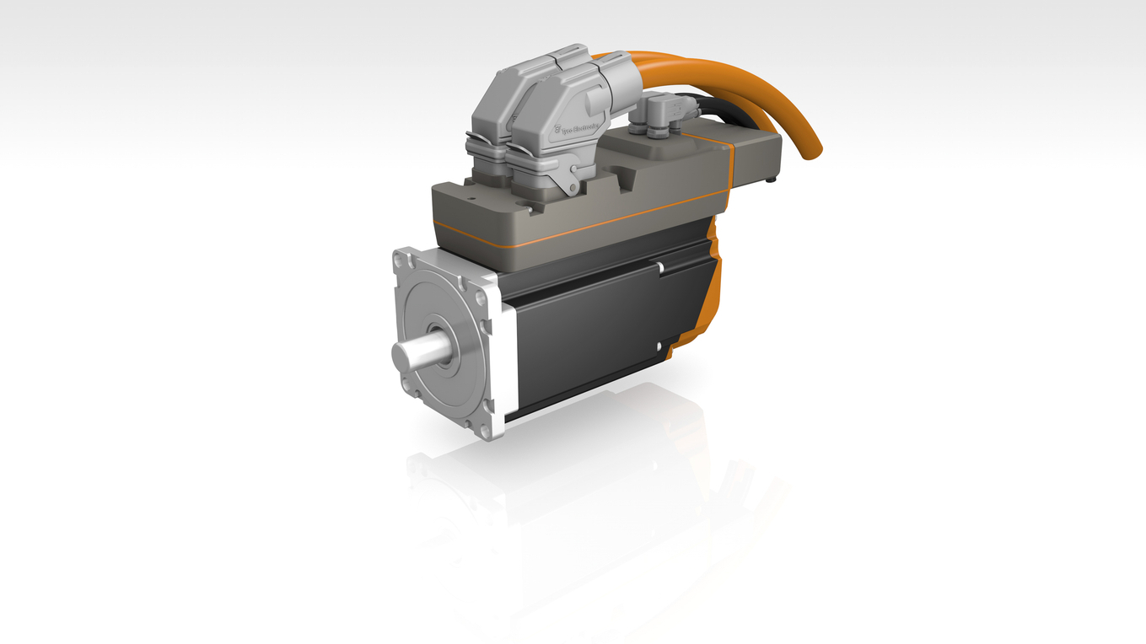
Protokół Safe Motion Control to standard w nowych, integrowanych z silnikami serwosiłownikach ACOPOSmulti65m.

O firmie B&R
B&R to innowacyjna firma z branży automatyzacji z siedzibą w Austrii i przedstawicielstwami na całym świecie. Od 6 lipca 2017 B&R stała się jednostką biznesową Grupy ABB. Jako globalny lider w automatyce przemysłowej, B&R łączy najnowocześniejsze technologie z kunsztem inżynieryjnym, oferując klientom z praktycznie każdej branży kompleksowe rozwiązania z zakresu automatyki maszyn i automatyki zakładowej, sterowania napędami, interfejsów HMI oraz zintegrowanej technologii bezpieczeństwa. Dzięki standardom komunikacji przemysłowej IoT, takim jak OPC UA, POWERLINK i openSAFETY, a także z wydajnym środowiskiem programistycznym Automation Studio, B&R nieustannie przedefiniowuje przyszłość technologii automatyzacji. Duch innowacyjności, który prowadzi B&R na szczyt przemysłowej automatyzacji, jest wzmacniany zamiłowaniem do upraszczania procesów i wyprzedzania oczekiwań klientów.
Aby uzyskać więcej informacji odwiedź stronę www.br-automation.com

